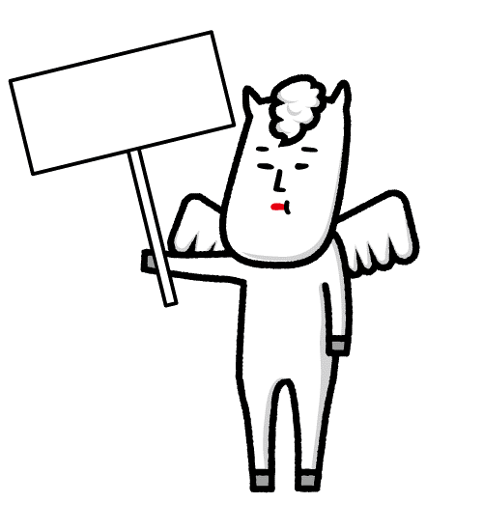



主催：白馬村公民館・第53回白馬村文化祭実行委員会

白馬村文化祭は今年で53回を迎えることとなりました。日頃、同好会やサークル、グループ等を通じて生涯学習として活動している皆様のご参加をお待ちしております。

今年度は、コロナ禍前と同様の形で開催し、各種作品展示、芸能発表、バザー、出店、姉妹都市交流など、１年間の学習成果の発表の場として、ぜひ有意義で賑わいのある文化祭にしていただきますようお願いいたします。



■開催日

令和５年１１月３日（祝・金）・４日（土）・５日（日）

　　　９：００～１９：００、５日は１５：００終了

■ウイング２１アリーナ（体育館）

・作 品 展 示　・・・・・１１月３日～５日

■ウイング２１文化ホール

・芸能発表会・・・・・・１１月４日（土）：芸能（踊りなど）

１１月５日（日）：音楽（演奏）

　　　　　　　　　　　　時間　１０：００　～　１５：００　の間

　１団体30分以内（準備・片付け時間も含めて）

日程・時間によっては希望通りで対応できない場合もありますのでご了承下さい。

詳しい日時は実行委員会で決定します。

■リハーサル

　１０月１０日（火）～１１月2日（木）の期間を予定しています。

■バザー・フリーマーケット・出店・・・１１月３日～５日（１日のみの参加も受け付けます。）

販売に関して許可のいるものは、各自の責任で許可を受けて下さい。

■文化祭への参加（出品・出演・販売）を希望される方、団体の方は右記要領にてお申込みください。

　○申込み先　　　白馬村公民館（白馬村ふれあいセンター３階）

　○申込み方法　　右の申込書を白馬村公民館までご提出下さい。

　　　　　　　　　（ＦＡＸでの申込み可能。必要事項を全て記入すること）

○申込み締切　　**９月２９日（金）―期限厳守―**

■白馬村文化祭実行委員会を開催します。

　実行委員会を以下の日程で昨年同様、**ウイング２１・２階多目的室**で行いますのでお集まりください。

　当日都合の悪い方は必ず代理の方の出席をお願いします。

* **１０/３（火）**　◆作品展示者：１７時００分から

◆販売関係者（ﾌﾘﾏ・ﾊﾞｻﾞｰ・出店）：１７時３０分から　**◆**芸能発表者：１８時００分から

お問合せ：白馬村公民館 TEL：８５－０７２６ 　FAX：８５－０７２３

第5３回 白馬村文化祭参加申込書

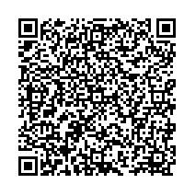

団体名・サークル名

代表者名（個人参加の方は個人名）

代表者住所

電話　　　　　　　　　　　　　　　　　ＦＡＸ

携帯電話（日中連絡がとれる番号）

|  |  |
| --- | --- |
| 参加区分 | 詳細（該当箇所に記入をお願いします） |
| □作品展示  ※実行委員会を開催します。  １０月３日（火）１７：００からウイング21・２階多目的室 | 出展数　　　　　　　点  昨年度は　（　参加　・　不参加　）  展示・出展内容  必要な机の数　　　　　　脚　　パネルの数　　　　　　枚 |
| □バザー  □フリーマーケット  □出店  ※実行委員会を開催します。  １０月３日（火）１７：３０からウイング21・２階多目的室 | 昨年度は　（　参加　・　不参加　）  販売するもの  必要な机の数　　　　　　脚 　　出店予定日  ※バザー：慈善事業・社会事業等の資金を得るため品物を持ち寄って売る催し。 |
| □芸能発表会  １１月４日（土）芸能（踊り）  １１月５日（日）音楽（演奏）  １０：００～１５：００  ※実行委員会を開催します。  １０月３日（火）１８：０0から  ウイング21・２階多目的室 | 参加人数　　　　人  昨年度は　（　参加　・　不参加　）  芸能発表の時間　　約　　　　分  ※時間は準備・片づけを含む時間で、1団体30分以内で記入してください。  希望時間を第１～第３まで必ず記入してください。  　（芸能は11/4、音楽は11/5となります）  第１希望時間　　　　：　　　　～　　　　：  第２希望時間　　　　：　　　　～　　　　：  第３希望時間　　　　：　　　　～　　　　： |
| □その他 |  |

必要な机の数やパネルの数は正しくご記入ください。

「昨年度と同じ」という書き方はご遠慮ください。